**产品需求文档**

**版本信息**

|  |  |  |  |
| --- | --- | --- | --- |
| 产品名称 | BIMT写作指导迭代 | 文档版本 | V1.0 |
| 编写人 | 孙博 | 定稿时间 | 2016.07.05 |
| 归属部门 |  | 审批人 |  |
| 审批时间 |  | 修订次数 |  |

**修订记录**

|  |  |  |  |  |
| --- | --- | --- | --- | --- |
| 版本号 | 修订人 | 修订时间 | 修订内容 | 修订描述 |
|  |  |  |  |  |
|  |  |  |  |  |
|  |  |  |  |  |
|  |  |  |  |  |
|  |  |  |  |  |

## 0 文档简介

### 0.1 文档目的

结合文章写作/投递的需求，对BIMT写作指导软件进行迭代，丰富产品功能和适用群体，供研发组参考；

### 0.2 读者对象

各组组长（产品组，研发组，财务组）以及决策合伙人；

## 1 产品介绍

### 1.1 产品简介

BIMT写作指导属于插件形式，是构建完整生态链“写作-评估-投稿-社交”中重要的一个环节，可以在对客户在文章写作前期提供写作参考，在文章写作中期提供文献引用，让所有作者实时交流成为可能，让专家实时评估成为可能；

### 1.2 产品目标

在文章写作前期对客户进行有效指导和帮助，提高文章的写作效率和写作质量，提高文章的录用率；

### 1.3 功能摘要

|  |  |  |  |
| --- | --- | --- | --- |
| **模块** | **功能** | **优先级** | **备注** |
| 语法校对  （文稿后台化） | 单词拼写 | 高 |  |
| 语句规范 | 高 |  |
| 智能初审  （文稿后台化） | 复制比检测 | 高 | 语法校对高级功能 |
| 查新 | 中 |  |
| 写作模板  （难度高） | 写作模板 | 高 | manuscripts |
| 格式转化 | 中 |  |
| 图片处理 | 检测 | 高 | 对图片的尺寸、分辨率和格式进行检测，出具检测报告 |
| 转化 | 低 | 转化生成符合杂志社要求的图片 |
| 浏览器插件  （暂无人员） | 收藏文献 | 中 | F1000 |
| 添加标签 | 中 |
| 读取信息 | 中 |
| 智能推荐 | 智能推荐 | 高 | 根据文章内容（题目，摘要，关键词）推荐期刊，推荐自平台服务 |
| 专家推荐 |

## 1 具体功能

### 2.1 图片处理

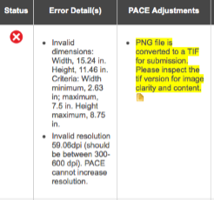

#### 2.1.1 图片上传

用户选择后，开打侧窗，供用户上传本地图片；

#### 2.1.2 报告指标

图片大小：标准为<10MB

颜色模式：RGB（8 bit）或灰度图

线条宽度：>0.5单位

图片格式：.tiff

分辨率：300-600dpi

图片分层：无分层

图中字体：Arial, Time，8-12字号

图片尺寸：19-2.6(宽)*22.20(高)(cm)

#### 2.1.3 报告内容

对图片整体判断结果：合格，不合格

具体问题所在：哪些指标不合格，不合格指标的参数

修改建议：不合格的指标应该改成什么

### 2.2 智能推荐

#### 2.2.1 推荐期刊

用户选择后，根据文章的关键词进行匹配，调取大数据端口，以侧拉窗形式展示推荐结果，用户可以根据需求对“影响因子”“匹配度”进行排序，用户点击具体期刊名称，跳转至平台相应期刊的期刊详情页，用户选择“在线投稿”或“专家评审”后，跳转至平台登录页；

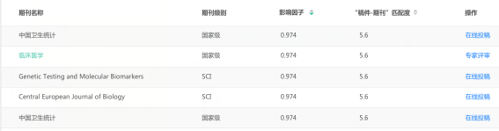

#### 2.2.2 推荐审稿人

用户选择后，根据文章的关键词进行匹配，调取大数据端口，以侧拉窗形式展示推荐结果，

用户选择“推荐审稿人”或“回避审稿人”，保存相应词条，信息导出后，供用户投稿时填写相关信息；用户点击作者姓名，下拉出与文章匹配的该作者发表的文章情况：文章标题，年份，期刊，影响因子，用户选择摘要，弹出悬浮窗显示摘要信息；

|  |  |  |  |  |  |
| --- | --- | --- | --- | --- | --- |
| 作者 | ~~国家~~ | 邮箱 | 匹配度 | 推荐审稿人 | 回避审稿人 |
| 王小虎 | 中国 | [xiaohu@163.com](mailto:xiaohu@163.com) | 10 |  |  |
| Jack | 美国 | [jack@gmail.com](mailto:jack@gmail.com) | 8 |  |  |
| 文章标题1 | 年份 | 期刊 | 影响因子 | 摘要 | 全文链接 |
| 文章标题2 | 年份 | 期刊 | 影响因子 | 摘要 | 全文链接 |
| William | 英国 | [Ww@sina.com](mailto:Ww@sina.com) | 7 |  |  |

#### 2.2.1 稿件分享

### 2.6 写作模板[1]

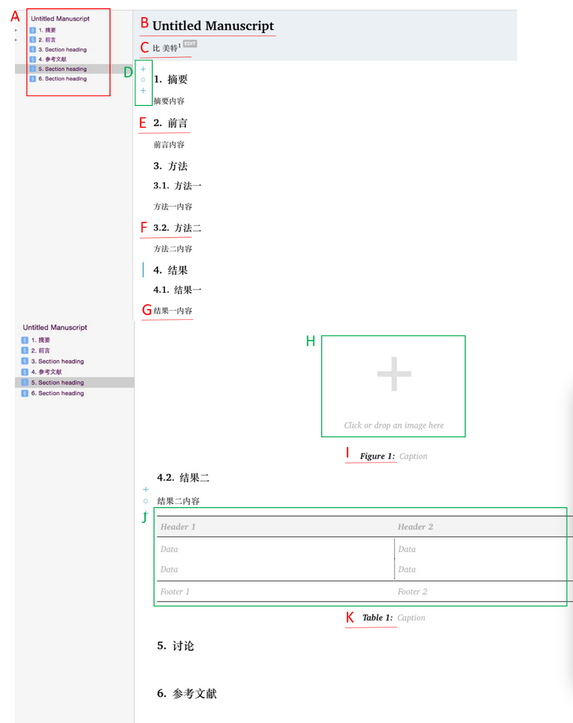

A．文档概要

B．标题

C．作者信息，可以填写作者姓、名、邮箱、单位信息

D．功能键，包括：在前/后插入同级标题，插入下级标题，插入正文内容，插入数字/子弹列表，插入图片位置，插入表格位置，删除标题/正文/列表/图片/表格

E．一级标题

F．二级标题

G．正文内容

H．图片位置

I．图片标题

J．表格位置

K．表格标题

### 2.7 图片处理

### 2.8 数据保存

## 3 开发计划

### 3.1 开发顺序

开发顺序：

### 3.2 开发时间

开发时间：

### 3.3 开发耗费

人员耗费：

费用耗费：

## 4 小结

BIMT写作指导，利用公司现有数据资源，为客户提供早期、高效的服务，目的是最终提高客户论文整体质量，最大化发挥团队工作效率，为后续的服务提供较好的客户体验，形成完整的生态链条。

1. 参考Manuscripts